TISKOVÁ ZPRÁVA

detailní výsledky
celostátního hodnotícího projektu
„zdravotní pojišťovna roku 2022“

Obsah
Obsah 2
ZKRÁCENÁ TISKOVÁ ZPRÁVA 3
ZDRAVOTNÍ POJIŠŤOVNA ROKU 2022 Z POHLEDU POJIŠTĚNCŮ 5
Pořadí zdravotních pojišťoven za oblast: „Pojištěnci“ 5
Hodnocení zdravotních pojišťoven z pohledu pojištěnců: 5
Hodnocení zdravotních pojišťoven z pohledu klienta: 5
ZDRAVOTNÍ POJIŠŤOVNA ROKU 2022 Z POHLEDU ŘEDITELŮ NEMOCNIC 7
Pořadí zdravotních pojišťoven za oblast: „Ředitelé nemocnic“ 7
Postřehy z měření: 7
ZDRAVOTNÍ POJIŠŤOVNA ROKU 2022 Z POHLEDU PREVENTIVNÍCH PROGRAMŮ 8
Pořadí zdravotních pojišťoven za oblast: „Preventivní programy“ 8
ZDRAVOTNÍ POJIŠŤOVNA ROKU 2022 Z POHLEDU FINANČNÍ KONDICE 10
Pořadí zdravotních pojišťoven za oblast: „Finanční kondice“ 11
Náklady na preventivní péči v roce 2021 11
Pořadí zdravotních pojišťoven dle výdajů na preventivní péči 11
NEJLEPŠÍ ZDRAVOTNÍ POJIŠŤOVNA ROKU 2022 ABSOLUTNÍ VÍTĚZ 12
Absolutní pořadí zdravotních pojišťoven 12
ZDRAVOTNÍ POJIŠŤOVNA ROKU 2022 Z POHLEDU ONLINE KOMUNIKACE 13
Pořadí zdravotních pojišťoven za oblast: „Online komunikace“ 13
ZDRAVOTNÍ POJIŠŤOVNA ROKU 2022 Z POHLEDU KYBERNETICKÉ BEZPEČNOSTI 14
Pořadí zdravotních pojišťoven za oblast: „Kybernetická bezpečnost“ 14
ZDRAVOTNÍ POJIŠŤOVNA ROKU 2022 Z POHLEDU AMBULANTNÍCH LÉKAŘŮ 15
Pořadí zdravotních pojišťoven za oblast: „Ambulantní lékaři“ 15
Postřehy z měření: 15
PROFIL ORGANIZACE HEALTHCARE INSTITUTE O.P.S. 16

ZKRÁCENÁ TISKOVÁ ZPRÁVA

HealthCare Institute o.p.s. si Vám dovoluje předložit výsledky celostátního projektu „Zdravotní pojišťovna roku 2022“, který byl realizován v průběhu celého roku 2022 a hodnotil 7 zdravotních pojišťoven.
Cílem projektu je zvýšení kvality poskytovaného servisu zdravotních pojišťoven jejich klientům prostřednictvím vzájemného porovnávání služeb, které nabízejí. Dále poskytnout ucelený obraz
o tomto trhu a pomoci se snadněji zorientovat v produktech a službách, které zdravotní pojišťovny nabízejí.
ZDRAVOTNÍ POJIŠŤOVNA ROKU je unikátní žebříček zdravotních pojišťoven, který vznikl v průběhu roku 2022 z těchto pohledů:

- POJIŠTĚNCI – váha 40 %
- ŘEDITELÉ NEMOCNIC – váha 10 %
- PREVENTIVNÍ PROGRAMY – váha 25 %
- FINANČNÍ ZDRAVÍ – váha 25 %
- AMBULANTNÍ LÉKAŘI
- ONLINE KOMUNIKACE
- KYBERNETICKÁ BEZPEČNOST

Data z tohoto celostátního průzkumu dále slouží managementu jednotlivých zdravotních pojišťoven jako nástroj pro vytváření lepšího tržního prostředí a zkvalitňování služeb jejich pojištěncům.

Oblast: „Pojištěnci“
1. místo: Všeobecná zdravotní pojišťovna České republiky
2. místo: Zdravotní pojišťovna ministerstva vnitra České republiky
3. místo: Zaměstnanecká pojišťovna Škoda

Oblast: „Ředitelé nemocnic“
1. místo: Všeobecná zdravotní pojišťovna České republiky
2. místo: Zaměstnanecká pojišťovna Škoda
3. místo: Vojenská zdravotní pojišťovna České republiky

Oblast: „Finanční zdraví“
1. místo: Zaměstnanecká pojišťovna Škoda
2. místo: Oborová zdravotní pojišťovna zaměstnanců bank, pojišťoven a stavebnictví
3. místo: Česká průmyslová zdravotní pojišťovna

Oblast: „Preventivní programy“ (celkové)
1. místo: Všeobecná zdravotní pojišťovna České republiky
2. místo: Vojenská zdravotní pojišťovna České republiky
3. místo: Zaměstnanecká pojišťovna Škoda

Absolutní vítěz projektu „Zdravotní pojišťovna roku 2022“
(4 oblasti zároveň)

1. místo: Zaměstnanecká pojišťovna Škoda
2. místo: Všeobecná zdravotní pojišťovna České republiky
3. místo: Česká průmyslová zdravotní pojišťovna

DOPLŇKOVÉ ŽEBŘÍČKY:

Oblast: „Preventivní programy pro děti a dorost“
1. místo: Všeobecná zdravotní pojišťovna České republiky
2. místo: Zaměstnanecká pojišťovna Škoda
3. místo: Česká průmyslová zdravotní pojišťovna

Oblast: „Preventivní programy pro dospělou populaci“
1. místo: Všeobecná zdravotní pojišťovna České republiky
2. místo: Vojenská zdravotní pojišťovna České republiky
3. místo: Zaměstnanecká pojišťovna Škoda

Oblast: „Ambulantní lékaři“
1. místo: Zaměstnanecká pojišťovna Škoda
2. místo: Všeobecná zdravotní pojišťovna České republiky
3. místo: Česká průmyslová zdravotní pojišťovna

Oblast: „Online komunikace“
1. místo: RBP, zdravotní pojišťovna
2. místo: Česká průmyslová zdravotní pojišťovna
3. místo: Všeobecná zdravotní pojišťovna České republiky

Oblast: „Kybernetická bezpečnost“
1. místo: Česká průmyslová zdravotní pojišťovna
2. místo: RBP, zdravotní pojišťovna
3. místo: Oborová zdravotní pojišťovna zaměstnanců bank, pojišťoven a stavebnictví

Pokračování projektu „Zdravotní pojišťovna roku 2023“ bude probíhat v průběhu celého roku 2023.

Detailní zpráva
z celostátního hodnotícího projektu
„ZDRAVOTNÍ POJIŠŤOVNA ROKU 2022“

ZDRAVOTNÍ POJIŠŤOVNA ROKU 2022 Z POHLEDU POJIŠTĚNCŮ
(váha 40 % v absolutním žebříčku)

V rámci této etapy byla hodnocena kvalita a úroveň poskytovaných služeb očima pojištěnců. Proškolení tazatelé navštěvovali pobočky za účelem nezávislého a objektivního hodnocení kvality služeb regionálních poboček zdravotních pojišťoven (navštíveno bylo 116 pracovišť ve 14 krajích České republiky). Tazatelé volali na informační linky / call centra a kontaktovali zdravotní pojišťovny prostřednictvím e-mailů a dopisů zaslaných poštou. V rámci této etapy byla také provedena průzkumná sonda mezi hospitalizovanými pacienty (téměř 43 tisíc), ambulantními pacienty
(přes 36 tisíc) a zaměstnanci nemocnic (téměř 7 tis.).

Pořadí zdravotních pojišťoven za oblast: „Pojištěnci“
Pořadí 2022 | Zdravotní pojišťovna
1. | Všeobecná zdravotní pojišťovna České republiky
2. | Zdravotní pojišťovna ministerstva vnitra České republiky
3. | Zaměstnanecká pojišťovna Škoda

Hodnocení zdravotních pojišťoven z pohledu pojištěnců:
- sada otázek prověřuje spokojenost klientů se službami, které jejich zdravotní pojišťovny poskytují,
- otázky jsou součástí dotazníkového šetření mezi pacienty nemocnic a zaměstnanci nemocnic –
viz projekt „Nejlepší nemocnice ČR“.
Otázky, které byly použity do žebříčku:
- Jak hodnotíte komunikaci s Vaší zdravotní pojišťovnou?
- Jak hodnotíte nabídku preventivních programů Vaší zdravotní pojišťovny?
- Zvažujete změnit svou zdravotní pojišťovnu? (NOVĚ V ROCE 2022)

Hodnocení zdravotních pojišťoven z pohledu klienta:
(skládá se z několika podkategorií)

- Elektronická komunikace se zdravotními pojišťovnami - reakce zdravotních pojišťoven
na zaslané dotazy prostřednictvím e-mailové korespondence - v rámci této etapy se sleduje například obsahová rovina, reakční doba zdravotních pojišťoven, ale také formální náležitosti
e-mailové komunikace. V roce 2022 bylo na adresy zdravotních pojišťoven zasláno celkem
70 e-mailů.
- Písemná komunikace se zdravotními pojišťovnami - reakce zdravotních pojišťoven na zaslané dotazy prostřednictvím poštovní korespondence - v rámci této etapy se, stejně jako v případě
e-mailové korespondence, sleduje například obsahová rovina, reakční doba zdravotních pojišťoven nebo formální náležitosti písemné komunikace. V roce 2022 bylo na pobočky zdravotních pojišťoven odesláno celkem 14 dopisů.

- Telefonická komunikace se zdravotními pojišťovnami - kontaktování zdravotních pojišťoven prostřednictvím volání na kontaktní linky s předem definovanými dotazy – v rámci této etapy
se sleduje například analýza potřeb klienta s následným srozumitelným návrhem na řešení, celková komunikace, dovolatelnost na kontaktní linku v různou denní dobu a jiné. V roce 2022 bylo uskutečněno 35 telefonních hovorů se zdravotními pojišťovnami.

- Osobní návštěva zdravotních pojišťoven - osobní návštěva poboček zdravotních pojišťoven byla realizována prostřednictvím školených realizátorů s podobnou typologií klienta – v rámci těchto návštěv jsou hodnoceny pobočky na základě předem stanovených kritérií, mezi něž spadají například celková připravenost pracovišť pro své klienty, exteriér a interiér poboček, vystupování pracovníků poboček z pohledu řešení problému klienta nebo profesionalita a zdvořilost pracovníků. V roce 2022 bylo navštíveno celkem 116 pracovišť zdravotních pojišťoven ve všech 14 krajích České republiky.

V ROCE 2022 bylo NAVŠTÍVENO celkem 116 poboček v těchto městech:
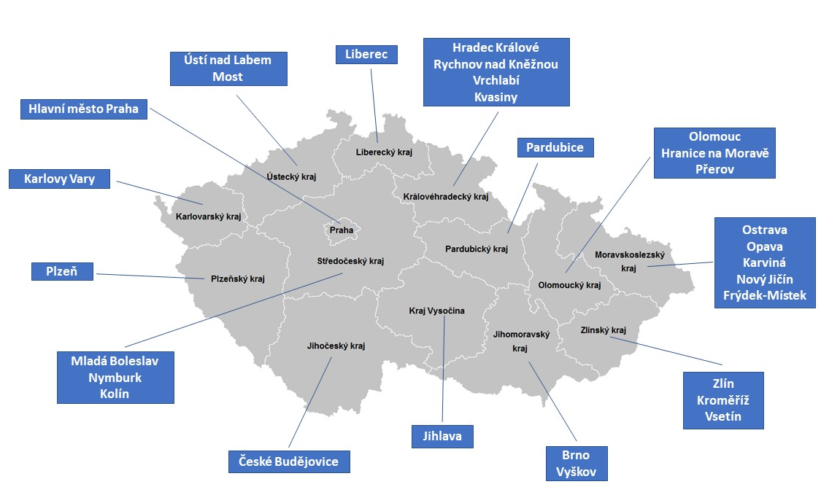

ZDROJ: HealthCare Institute o.p.s.

ZDRAVOTNÍ POJIŠŤOVNA ROKU 2022 Z POHLEDU ŘEDITELŮ NEMOCNIC
(váha 10 % v absolutním žebříčku)

Zdravotní pojišťovny hodnotili ředitelé českých nemocnic na základě například profesionálního přístupu a úrovně partnerského jednání. Osloveno bylo celkem 148 nemocnic s akutními lůžky v České republice prostřednictvím strukturovaného samovyplňovacího dotazníku.
Kritéria hodnocení poměřovala české zdravotní pojišťovny na úrovni 14 základních oblastí
(např. otevřenost komunikace, reakční doba, dodržování vzájemných dohod, zohledňování kvality péče a další).

Pořadí zdravotních pojišťoven za oblast: „Ředitelé nemocnic“
Pořadí 2022 | Zdravotní pojišťovna
1. | Všeobecná zdravotní pojišťovna České republiky
2. | Zaměstnanecká pojišťovna Škoda
3. | Vojenská zdravotní pojišťovna České republiky

Postřehy z měření:
Pozitivně byly zdravotní pojišťovny hodnoceny v oblasti dodržování postupů v souladu s úhradovou vyhláškou. Největší rezervy spatřovali ředitelé nemocnic v zohledňování kvality poskytované péče v úhradách, viz také následující obrázek.

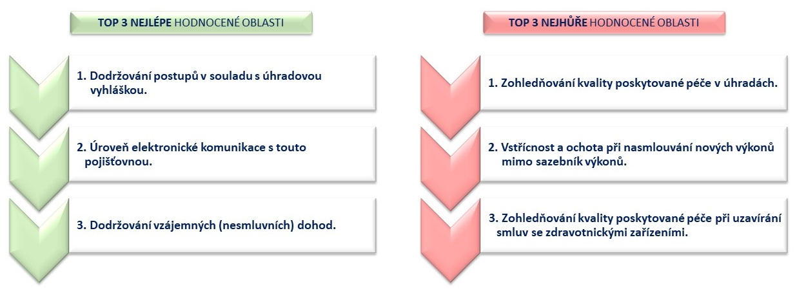
ZDROJ: HealthCare Institute o.p.s.

ZDRAVOTNÍ POJIŠŤOVNA ROKU 2022 Z POHLEDU
PREVENTIVNÍCH PROGRAMŮ
(váha 25 % v absolutním žebříčku)

Hodnocení zdravotních pojišťoven probíhalo prostřednictvím odborné poroty, která hodnotila preventivní programy, které zdravotní pojišťovny nabízejí svým klientům v kategorii pro děti a dorost a nově také v kategorii pro dospělou populaci. Pro hodnocení preventivních programů za každou kategorii klientů byla vždy oslovena specifická skupina hodnotitelů. Celkové hodnocení pak bylo průměrem dílčích částí. Programy, hrazené z fondu prevence, byly v rámci hodnocení posuzovány odbornou porotou na základě jejich užitečnosti a efektu na zacílené pojištěnce. Hodnocení probíhalo anonymně, kdy podklady, zaslané zdravotními pojišťovnami, organizátor před samotným posuzováním anonymizoval, aby nebylo zřejmé, ze které pojišťovny daný program pochází.

Pořadí zdravotních pojišťoven za oblast:
„Preventivní programy“

Pořadí 2022 | Preventivní programy PRO DĚTI A DOROST
1. | Všeobecná zdravotní pojišťovna České republiky
2. | Zaměstnanecká pojišťovna Škoda
3. | Česká průmyslová zdravotní pojišťovna

Pořadí 2022 | Preventivní programy PRO DOSPĚLOU POPULACI
1. | Všeobecná zdravotní pojišťovna České republiky
2. | Vojenská zdravotní pojišťovna České republiky
3. | Zaměstnanecká pojišťovna Škoda

Pořadí 2022 | PREVENTIVNÍ PROGRAMY (celkové)
1. | Všeobecná zdravotní pojišťovna České republiky
2. | Vojenská zdravotní pojišťovna České republiky
3. | Zaměstnanecká pojišťovna Škoda

Rozdíly v hodnocení nabídky preventivních programů za jednotlivé kategorie mezi jednotlivými zdravotními pojišťovnami byly minimální. Pro stanovení pořadí bylo v některých případech nutné sledovat známky až v řádech tisícin.

Rádi bychom na tomto místě poděkovali odborné porotě, která hodnotila preventivní programy
pro děti a dorost a pro dospělou populaci. Hodnocení se v roce 2022 účastnilo celkem 21 odborníků
ve zdravotnictví, z nichž někteří se účastnili hodnocení obou kategorií. Zaslané komentáře k nabídce preventivních programů zdravotních pojišťoven naleznete v samostatné tiskové zprávě.
Hodnocení se účastnili například (seřazeno abecedně):

- plk. gšt. MUDr. Miloš Bohoněk, Ph.D. - primář, Hlavní odborník pro hematologii a transfuzní službu ZDrSl AČR, Oddělení hematologie a krevní transfuze, Ústřední vojenská nemocnice
– Vojenská fakultní nemocnice v Praze, předseda, Společnost pro transfuzní lékařství ČLS JEP
- prof. MUDr. Radan Brůha, CSc. – předseda, Česká hepatologická společnost ČLS JEP, IV. Interní klinika – klinika gastroenterologie a hepatologie 1. LF UK a VFN
- Ing. Michal Čarvaš, MBA – předseda představenstva, Nemocnice Prachatice, a.s.,
člen představenstva, Jihočeské nemocnice, a.s.
- prof. MUDr. Martin Haluzík, DrSc. – přednosta, Centrum diabetologie, IKEM
- PhDr. Helena Hnilicová, Ph.D. – místopředsedkyně, Výbor Společnosti sociálního lékařství
a řízení péče o zdraví ČLS JEP a 1 LF UK, Ústav veřejného zdravotnictví a medicínského práva (zástupce přednostky)
- prof. MUDr. Roman Chlíbek, PhD. – předseda, Česká vakcinologická společnost ČLS JEP, děkan, Fakulta vojenského zdravotnictví, Univerzita obrany
- MUDr. Jana Jandová – předsedkyně, Společnost pro myoskeletální medicínu ČLS JEP
- PhDr. Hana Janečková, Ph.D. – členka, Výbor Společnosti sociálního lékařství a řízení péče
o zdraví ČLS JEP a 3. LF UK, Ústav ošetřovatelství
- MUDr. Zorjan Jojko – předseda, Sdružení ambulantních specialistů České republiky, o.s.
- Ing. Tomáš Jung, MBA – Ministerstvo zdravotnictví České republiky
- MUDr. Ctirad Kozderka – místopředseda, Sdružení praktických lékařů pro děti a dorost České republiky
- MUDr. Zdeněk Mrozek, Ph.D. – viceprezident, Česká lékařská komora
- MUDr. Marie Nejedlá – vedoucí, Centrum podpory veřejného zdraví, Státní zdravotní ústav
- prof. MUDr. Jan Plzák, Ph.D. – přednosta, Klinika otorinolaryngologie a chirurgie hlavy a krku, 1. LF UK, Fakultní nemocnice v Motole, předseda, Česká společnost otorinolaryngologie
a chirurgie hlavy a krku ČLS JEP
- doc. MUDr. Roman Šmucler, CSc. – prezident, Česká stomatologická komora
- doc. MUDr. Ondřej Urban, Ph.D. – přednosta, 2. interní klinika gastroenterologická
a geriatrická, Fakultní nemocnice Olomouc, předseda, Česká gastroenterologická společnost ČLS JEP
- prof. MUDr. Tomáš Zima, DrSc. – emeritní rektor, Univerzita Karlova

ZDRAVOTNÍ POJIŠŤOVNA ROKU 2022 Z POHLEDU FINANČNÍ KONDICE
(váha 25 % v absolutním žebříčku)

V roce 2022 proběhl šestý ročník hodnocení zdravotních pojišťoven na základě finanční kondice,
který realizovala organizace HealthCare Institute o.p.s. ve spolupráci s AUDIT ONE s.r.o.
V rámci této etapy byly zdravotní pojišťovny hodnoceny na základě veřejných údajů – tj. výročních zpráv z předchozích let. Pro posouzení finančního zdraví byly aplikovány jednotné poměrové ukazatele v následující struktuře:

Ukazatele finančního zdraví | Váha v rámci finančního hodnocení
Celková zadluženost | 60 %
Doba obratu závazků ve dnech
Finanční zásoba ke krytí zdravotní péče ve dnech
Zůstatek základního fondu na jednoho pojištěnce
Ukazatele kvality řízení aktiv | Váha v rámci finančního hodnocení
% pohledávek po splatnosti | 20 %
Doba obratu pohledávek z všeobecného zdravotního pojištění (ve dnech)
Odepsanost dlouhodobého majetku
Ukazatele kvality efektivity hospodaření | Váha v rámci finančního hodnocení
Provozní náklady na jednoho pojištěnce | 20 %
Provozní náklady na objem výdajů na zdravotní péči
S ohledem na význam finančního zdraví zdravotních pojišťoven pro jejich dlouhodobou stabilitu byla pro tento rok zvýšena váha ukazatele Finanční zdraví (ze 40 % na 60 %) na úkor Efektivity hospodaření (ze 40 % na 20 %).
V případě hodnocení efektivity hospodaření došlo k významnému vyrovnání bodového hodnocení s ohledem na skutečnost, že pojišťovny, které historicky (v roce 2017 a částečně i 2016) vykazovaly nejvyšší bodové hodnocení, nevyužívaly zákonných limitů poměru provozních nákladů a významně tak převyšovaly nad ostatními pojišťovnami – nastavily vysoký benchmark, se kterým se ostatní zdravotní pojišťovny srovnávaly.
Od roku 2018 došlo k významné změně, kdy fakticky všechny pojišťovny využívaly legislativních limitů, došlo tak ke snížení benchmarku a vyrovnání pojišťoven – všechny pojišťovny vykazovaly obdobné poměry, dosáhly tedy stejného, vyššího hodnocení bez skutečného zvýšení efektivity. S ohledem
na srovnatelnost metodiky s předchozím obdobím se však v metodice výpočtu neprováděly žádné změny.
Koronavirová krize neměla v roce 2021 zásadní dopad na finanční zdraví /stabilitu hospodaření/ pojišťoven jako celku, neboť vysoký růst nákladů na zdravotní péči byl do značné míry eliminován významně zvýšenou úhradou za pojištěnce, za které hradí zdravotní pojištění stát. Přesto však mírně roste celková zadluženost pojišťoven, která zatím nedosahuje kritických hodnot. V příštím roce však může zadluženost zdravotních pojišťoven dále růst, což může mít negativní dopad na jejich stabilitu.

Zdroj: AUDIT ONE s.r.o.

Pořadí zdravotních pojišťoven za oblast: „Finanční kondice“
Pořadí 2022 | Zdravotní pojišťovna
1. | Zaměstnanecká pojišťovna Škoda
2. | Oborová zdravotní pojišťovna zaměstnanců bank, pojišťoven a stavebnictví
3. | Česká průmyslová zdravotní pojišťovna
Zdroje dat – na základě dat MFČR zpracoval AUDIT ONE s.r.o.

Náklady na preventivní péči v roce 2021
Náklady na preventivní péči jsou samostatné hodnotící kritérium, které je postaveno mimo celkové hodnocení. Nejedná se o hodnocení finančního zdraví, ale spíše o hodnocení příspěvku pojišťoven
ke zdraví pojištěnců, které nepřímo může snížit budoucí výdaje konkrétní zdravotní pojišťovny
(resp. spíše celého systému zdravotní péče). V tomto případě byl za vhodnou komparativní základnu stanoven skutečný objem výdajů na preventivní péči (náklady na zdravotní programy, náklady
na ozdravné pobyty) na jednoho pojištěnce za rok 2021.

Pořadí zdravotních pojišťoven dle výdajů na preventivní péči
Pořadí 2022 | Zdravotní pojišťovna | Výdaje v Kč na pojištěnce (2021) *
1. | Zaměstnanecká pojišťovna Škoda | 362
2. | Česká průmyslová zdravotní pojišťovna | 317
3. | Oborová zdravotní pojišťovna zaměstnanců bank, pojišťoven a stavebnictví | 294
Zdroje dat – na základě dat MFČR zpracoval AUDIT ONE s.r.o.

NEJLEPŠÍ ZDRAVOTNÍ POJIŠŤOVNA ROKU 2022
ABSOLUTNÍ VÍTĚZ
(hodnoceny byly zdravotní pojišťovny, u kterých byla relevantní data
pro všechny 4 oblasti zároveň):

- místo
ZAMĚSTNANECKÁ POJIŠŤOVNA ŠKODA

Absolutní pořadí zdravotních pojišťoven

Pořadí 2022 | Zdravotní pojišťovna | Známka 2022
1. | Zaměstnanecká pojišťovna Škoda | 2,278
2. | Všeobecná zdravotní pojišťovna České republiky | 2,327
3. | Česká průmyslová zdravotní pojišťovna | 2,468

Absolutního vítězství v rámci celostátního projektu dosáhne zdravotní pojišťovna tehdy, pokud
je úspěšná ve čtyřech klíčových oblastech hodnocení, a to z pohledu pojištěnců (váha 40 %), ředitelů nemocnic (váha 10 %), preventivních programů celkově (váha 25 %) a finanční kondice (váha 25 %).
Management jednotlivých zdravotních pojišťoven má možnost od HealthCare Institutu vyžádat analýzy
z dat tohoto celostátního průzkumu a získat tak nástroj pro zlepšování kvality služeb jejich pojištěncům.
Upozornění: Veřejně prezentujeme pouze 3 nejlépe hodnocené zdravotní pojišťovny v jednotlivých kategoriích hodnocení, ostatní jsou za nimi ve velmi těsném závěsu. Naším cílem je pozitivně oceňovat zdravotní pojišťovny, které jsou vnímány jako nejlepší očima jejich klientů,
a proto zde zatím neuvádíme ostatní.

ZDRAVOTNÍ POJIŠŤOVNA ROKU 2022 Z POHLEDU
ONLINE KOMUNIKACE

Komise, složená z on-line specialistů AMI Digital, expertů z HealthCare Institute a novinářů se zaměřením na zdravotnictví, hodnotila, jak informačně kvalitní a uživatelsky přívětivé jsou internetové stránky jednotlivých zdravotních pojišťoven. Roli hrála i technická úroveň webových stránek a například schopnost přizpůsobit se různým zařízením.
Průběh hodnocení probíhal tak, že v první fázi bylo realizováno hodnocení všech 7 webů zdravotních pojišťoven firmou AMI Digital. Hodnocení se následně účastnili dva novináři, kteří se zabývají tématy
z oblasti zdravotnictví a expert HealthCare Institute. Každý uděloval známky jako ve škole (tj. 1 nejlepší, 5 nejhorší). Výsledek je sestaven na základě váženého průměru hodnocení jednotlivých hodnotitelů. Hodnocení každého novináře bylo zohledněno z 12,5 %, hodnocení HealthCare Institute z 25 %
a hodnocení AMI Digital z 50 %.
„Díky dlouhodobému sledování webů nemocnic a zdravotních pojišťoven víme, že se zlepšují jak z hlediska informačního obsahu, tak z hlediska uživatelské zkušenosti. Je vidět, že zdravotnické subjekty si dávají záležet na tom, aby pacienti co nejsnáze našli potřebné informace, ideálně i na svém mobilním telefonu. Mnohem profesionálnější je i komunikace na sociálních sítích,“ říká Vladan Crha, Managing Director AMI Digital, agentury, která se podílela na hodnocení v rámci kategorie.

„Jsem moc rád, že jsme v roce 2018 společně s kolegy ze společnosti AMI Digital a AMI Communications začali hodnotit tuto perspektivní kategorii. Za 5 let této skvělé spolupráce vidíme zajímavé pokroky vpřed u jednotlivých hodnocených nemocnic a zdravotních pojišťoven. Jde vidět, že většina z nich vynaložila jistě nemalé prostředky do svého digitálního „já“ a my máme možnost sledovat tyto pozitivní změny a posuny směrem k pacientům a pojištěncům, kteří mají možnost dnes již standardně rezervovat si svou návštěvu u lékaře v nemocnici nebo dostávat zprávy od nich elektronickou formou. Pojištěnci mohou vyřizovat požadavky se zdravotní pojišťovnou rovněž elektronickou cestou například v žádostech o preventivní bonusy nebo jim zasílat své žádosti elektronicky. Pro nás to znamená jediné – má to smysl. V tomto hodnocení budeme pokračovat i nadále, neboť digitální rozmach 21. století má očividně neomezené možnosti,“ říká zakladatel HealthCare Institute Daniel Vavřina.

Pořadí zdravotních pojišťoven za oblast: „Online komunikace“
Pořadí 2022 | Zdravotní pojišťovna
1. | RBP, zdravotní pojišťovna
2. | Česká průmyslová zdravotní pojišťovna
3. | Všeobecná zdravotní pojišťovna České republiky

Vítězové z řad fakultních a ostatních nemocnic, společně se zástupci zdravotních pojišťoven, získali
od partnera kategorie, společnosti AMI Communications, poukaz na mediální trénink pro dvě osoby nebo praktické školení on-line komunikace v hodnotě 25 tisíc korun.

ZDRAVOTNÍ POJIŠŤOVNA ROKU 2022 Z POHLEDU
KYBERNETICKÉ BEZPEČNOSTI

Je to 30 let, kdy byla oficiálně Česká republika připojena k Internetu. Za poměrně krátký časový úsek došlo k velkému rozvoji služeb, které mohou uživatelé díky Internetu využívat. Jako každý nástroj má
i Internet svá úskalí. Čím dál častěji slýcháváme o kybernetických útocích nejen na různé instituce,
ale i přímo konkrétní uživatele. Je tedy v zájmu každého z nás, aby měl svá data pod ochranou
a aby byl připraven také na potenciální hrozby. V případě nemocnic či zdravotních pojišťoven, což jsou organizace uchovávající data pacientů a pojištěnců, by měla být nejvyšší míra zabezpečení považována za samozřejmost.
HealthCare Institute o.p.s. ve spolupráci s Mastercard letos nově hodnotili míru zabezpečení webových stránek nemocnic a zdravotních pojišťoven. Společnost Mastercard disponuje cenným nástrojem pro sledování a hodnocení rizik třetích stran a tím je portál RiskRecon.
Webové stránky nemocnic a zdravotních pojišťoven byly prostřednictvím portálu RiskRecon průběžně monitorovány, analyzovaly se bezpečnostní kritéria každého subjektu a zaznamenávalo dosažené skóre v oblasti kybernetické bezpečnosti. Po dokončení měření byl vypočten průměr naměřených hodnot a dle těchto průměrů byl sestaven aktuální žebříček.
Sledované kategorie kritérií byly následující:
- Software Patching | - System Reputation
- Application Security | - Email Security
- Web Encryption | - DNS Security
- Network Filtering | - System Hosting
- Breach Events

„RiskRecon je unikátní nástroj pro neinvazivní hodnocení kybernetických rizik pomocí měření kvality zabezpečení společnosti a jejího kompletního dodavatelského řetězce pouhým pohledem na její přítomnost na internetu. Tento inovativní přístup nahrazuje zastaralý časově náročný model hodnocení pomocí dotazníků a rozhovorů. Kybernetické riziko je všudypřítomné napříč odvětvími, nejinak je tomu ve zdravotnickém a farmaceutickém sektoru. V posledním období jsou pak na vzestupu kybernetické útoky cílící na zranitelnosti 3tích stran v rámci digitálního dodavatelského řetězce. Mnohá rizika se dají snížit dodržováním základních pravidel kybernetické hygieny a jejich pravidelným hodnocením. Z dlouhodobé analýzy vyplývá, že společnosti s RiskRecon hodnocením kybernetického rizika „F“ mají 4x vyšší pravděpodobnost, že dojde k napadení a ztrátě dat,“ dodává Lukáš Pokorný, ředitel produktů cyber & intelligence společnosti Mastercard pro střední Evropu.

Pořadí zdravotních pojišťoven za oblast: „Kybernetická bezpečnost“
Pořadí 2022 | Zdravotní pojišťovna
1. | Česká průmyslová zdravotní pojišťovna
2. | RBP, zdravotní pojišťovna
3. | Oborová zdravotní pojišťovna zaměstnanců bank, pojišťoven a stavebnictví

ZDRAVOTNÍ POJIŠŤOVNA ROKU 2022 Z POHLEDU
AMBULANTNÍCH LÉKAŘŮ

V rámci této etapy odpovídali ambulantní lékaři na 14 položených otázek, z nichž většina byla shodná s otázkami v rámci dotazníkového šetření mezi řediteli nemocnic. Získali jsme tak možnost porovnat vnímání zdravotních pojišťoven z pohledu různých skupin poskytovatelů zdravotních služeb. Specifické otázky, které hodnotili pouze ambulantní lékaři, poskytovaly odpovědi v oblasti pravidelné informovanosti o nových či uvolněných registracích pacientů či možnosti předepsání léků pro pacienty bez omezení preskripce.

Pořadí zdravotních pojišťoven za oblast: „Ambulantní lékaři“
Pořadí 2022 | Zdravotní pojišťovna
1. | Zaměstnanecká pojišťovna Škoda
2. | Všeobecná zdravotní pojišťovna České republiky
3. | Česká průmyslová zdravotní pojišťovna

Postřehy z měření:
Ambulantní lékaři hodnotí u zdravotních pojišťoven nejlépe úroveň elektronické komunikace. Zohledňování kvality poskytované péče v úhradách je oblast, ve které vidí značné rezervy viz obrázek.
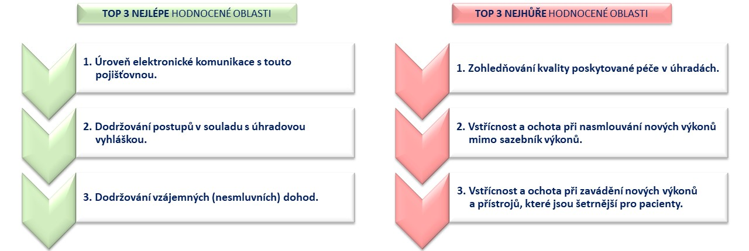ZDROJ: HealthCare Institute o.p.s.
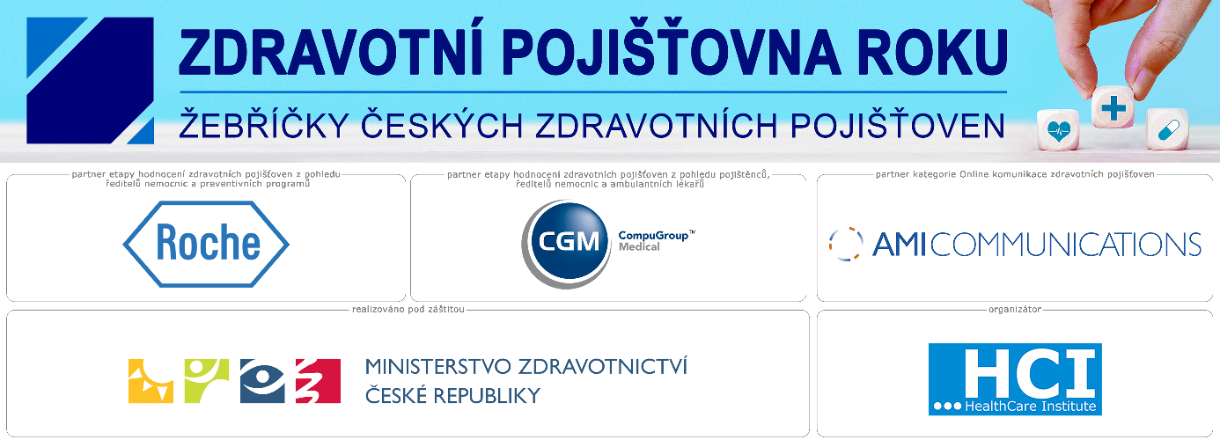
DĚKUJEME NAŠIM PARTNERŮM V ROCE 2022:

PROFIL ORGANIZACE HEALTHCARE INSTITUTE O.P.S.

HealthCare Institute o.p.s. je nezisková organizace, která pomáhá postupně zvyšovat bezpečnost
a kvalitu českého zdravotnictví prostřednictvím zacílených projektů.
NEJLEPŠÍ NEMOCNICE

Komplexní hodnotící
projekt zaměřený na finanční zdraví nemocnic a bezpečnost a spokojenost pacientů a zaměstnanců v českých nemocnicích.
EFEKTIVNÍ NEMOCNICE

Odborná konference,
které se každoročně účastní přes 700 osobností z řad vrcholového managementu nemocnic, zdravotních pojišťoven, krajů
a zainteresovaných firem a organizací.

BAROMETR
ZDRAVOTNICTVÍ

Průzkum mezi řediteli českých
i slovenských nemocnic, kteří hodnotí stávající situaci ve zdravotnictví.

ZDRAVOTNÍ POJIŠŤOVNA
ROKU

Komplexní hodnotící projekt zaměřený
na zlepšování kvality služeb směrem
k poskytovatelům zdravotní péče
a k pojištěncům.

BAROMETR MEZI
SESTRAMI

Průzkum mezi studenty českých
škol, vzdělávajících ve zdravotnických oborech, má za cíl sledovat změny nálad budoucích sester ve vztahu
k českému zdravotnictví.

BAROMETR MEZI
MEDIKY

Průzkum mezi studenty českých
i slovenských lékařských fakult má
za cíl sledovat změny nálad budoucích mediků ve vztahu
k tuzemskému zdravotnictví.

BAROMETR MEZI
ZAMĚSTNAVATELI

Průzkum zaměřený na otázky zdraví zaměstnanců a vztah zaměstnavatelů
se zdravotními pojišťovnami.

BAROMETR MEZI
PACIENTSKÝMI ORGANIZACEMI

Průzkum sleduje úroveň poskytované zdravotní péče ve vztahu k pacientům se specifickými potřebami a pomáhá rozšiřovat povědomí
o možnostech pacientských organizací.

